АКТ выполненных работ
Местонахождение лесов:
{{actDate}}г.
- Стройплощадка АГКХ ПОЛИЭТИЛЕН №{{actNumber}}
- Объект {{actObject}}
- Положение {{actPosition}}
- Вид работ Монтаж Демонтаж Модификация

{{checkMontazh}}
{{checkDemontazh}}

{{ work_type_circles[1] }} | Сварка трубы | {{ work_type_circles[6] }} | Монтаж изоляции | {{ work_type_circles[11] }} | Монтаж вентиляции | {{ work_type_circles[16] }} | Монтаж панелей
{{ work_type_circles[2] }} | Сварка м/к | {{ work_type_circles[7] }} | Монтаж кабеля | {{ work_type_circles[12] }} | Окраска м/к | {{ work_type_circles[17] }} | Нанесение ОГЗ
{{ work_type_circles[3] }} | Сварка резервуара | {{ work_type_circles[8] }} | Монтаж лотков | {{ work_type_circles[13] }} | Окраска резервуара | {{ work_type_circles[18] }} | Окраска трубы
{{ work_type_circles[4] }} | Монтаж М/К | {{ work_type_circles[9] }} | Монтаж оборудования | {{ work_type_circles[14] }} | Окраска оборудования | {{ work_type_circles[19] }} | Окраска болтовых соединений
{{ work_type_circles[5] }} | Проведение испытаний | {{ work_type_circles[10] }} | Монтаж под армирование | {{ work_type_circles[15] }} | Абразивная обработка | {{ work_type_circles[20] }} | {{custom_work_type_text}}
Геометрические характеристики лесов:
ТИП ЛЕСОВ
КЛИНОВЫЕ ХОМУТОВЫЕ
ТИП 1 ТИП 1.1
-Потолочные леса (b≥1,5 м)
-Плафонска скела (b≥1,5 м)

ТИП ЛЕСОВ
ТИП 3.1 ТИП 3.2
КЛИНОВЫЕ ХОМУТОВЫЕ
-Леса вертикальных колонн и оборудования
-Скеле за вертикалне колоне и посуде
ТИП ЛЕСОВ
КЛИНОВЫЕ ХОМУТОВЫЕ
ТИП 2 ТИП 2.1
-Фасадные леса (b≤1,5 м)
-Фасадна скела (b≤1,5 м)
ТИП ЛЕСОВ
ПОДВЕСНЫЕ ЛЕСА
ТИП 4
-Подвесные строительные леса
-Висећа скела

К
{{type11}}
{{type4}}
{{type21}}

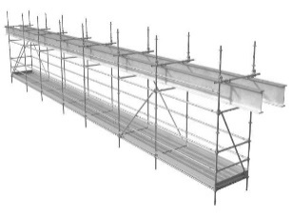
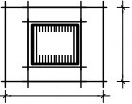
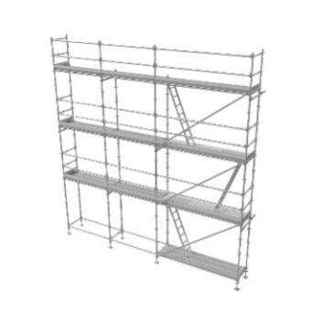
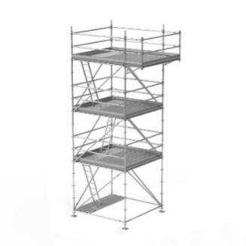
b
а≤
с≤
n≤
d≤
V=a x b x h
а
b
h

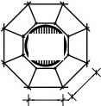
P=b x a
а
h
b
а
а
с≤
d≤
n≤

а
b
h

m³
m³
d<6 м, то V=a x b x h Тип 3.1
d ≥ 6 м, c ≤ 1,5 м, то P=O х h
(Считать как ТИП2, либо ТИП 2.1)
d ≥ 6 м, c >1,5 м, то V=O x c x h
(Считать как ТИП 1, либо ТИП 1.1)
m²
d<6 м, то V=О x h Тип 3.2

m²
ТИП ЛЕСОВ
РАБОЧИЕ ПЛОЩАДКИ

P=a x h
ТИП 4.2
Монаж площадок из настилов поверх металлических конструкций с использованием ферм
ТИП 4.1
Монтаж площадок из настилов поверх металлических конструкций без использования ферм

Подъем строительных лесов механизированным способом
{{type5}}
-Подъем строительных лесов ручным способом
-Не нуждается в подъеме
- Длина (а) {{actDlina}}
- Ширина (b) {{actWirina}}
- Высота (h) {{actHeight}}
- Площадь (S) {{actSumma}}
- Объем (V) {{actV}}
- Отметка монтажа/демонтажа лесов (Н)+{{actH}}
- Человеко-часы {{actHour}}

Исполнитель работ по строительным лесам | OOO “ГК СКИФ” {{actMaster}}
Инспектор по монтажу строительных лесов
Заказчик лесов | {{actLes}}
Представитель ООО «СтройКонстракшен» | «Начальник участка» Андрийевич И..
Представитель ООО «ГКК» | (Ф.И.О.) (роспись)
(Ф.И.О)

АКТ №: | {{actNumber}} |  |  |  |  |  |  |  | АКТ №: | {% if wrkCount|int > 16 %}{{actNumber}}{% endif %}
Бригадир | {{actBrigadir}} |  |  |  |  |  |  |  | Бригадир | {% if wrkCount|int > 16 %}{{actBrigadir}}{% endif %}
Мастер | {{actMaster}} |  |  |  |  |  |  |  | Мастер | {% if wrkCount|int > 16 %}{{actMaster}}{% endif %}
ФИО  (состав бригады) |  |  |  |  |  |  |  |  | ФИО  (состав бригады)
{%tr for worker in workers_top %}
{{worker.left.FullName}} |  | {{worker.left.hour}} |  |  |  |  |  |  | {{worker.right.FullName}} |  | {{worker.right.hour}}
{%tr endfor %}
Габариты | (Длина*Ширина*Высота) | {{actDlina}}x{{actWirina}}x{{actHeight}} |  |  |  |  |  |  | Габариты | (Длина*Ширина*Высота) | {% if wrkCount|int > 16 %}{{actDlina}}x{{actWirina}}x{{actHeight}}{% endif %}
Ч-Ч Всего | {{actHour}} | Объем (м) |  |  |  | {{actVem}} |  |  | Ч-Ч Всего | {% if wrkCount|int > 16 %}{{actHour}}{% endif %} | Объем (м) |  |  | {% if wrkCount|int > 16 %}{{actVem}}{% endif %}
Бригадир | {{actBrigadir}} |  |  |  |  |  |  |  | Бригадир | {% if wrkCount|int > 16 %}{{actBrigadir}}{% endif %}
Мастер | {{actMaster}} |  |  |  |  |  |  |  | Мастер | {% if wrkCount|int > 16 %}{{actMaster}}{% endif %}
АКТ №: | {% if wrkCount|int > 32 %}{{actNumber}}{% endif %} |  |  |  |  |  |  |  | АКТ №: | {% if wrkCount|int > 48 %}{{actNumber}}{% endif %}
Бригадир | {% if wrkCount|int > 32 %}{{actBrigadir}}{% endif %} |  |  |  |  |  |  |  | Бригадир | {% if wrkCount|int > 48 %}{{actBrigadir}}{% endif %}
Мастер | {% if wrkCount|int > 32 %}{{actMaster}}{% endif %} |  |  |  |  |  |  |  | Мастер | {% if wrkCount|int > 48 %}{{actMaster}}{% endif %}
ФИО  (состав бригады) |  |  |  |  |  |  |  |  | ФИО  (состав бригады)
{%tr for worker in workers_bottom %}
{{worker.left.FullName}} |  | {{worker.left.hour}} |  |  |  |  |  |  | {{worker.right.FullName}} |  | {{worker.right.hour}}
{%tr endfor %}
Габариты | (Длина*Ширина*Высота) | {% if wrkCount|int > 32 %}{{actDlina}}x{{actWirina}}x{{actHeight}}{% endif %} |  |  |  |  |  |  | Габариты | (Длина*Ширина*Высота) | {% if wrkCount|int > 48 %}{{actDlina}}x{{actWirina}}x{{actHeight}}{% endif %}
Ч-Ч Всего | {% if wrkCount|int > 32 %}{{actHour}}{% endif %} | Объем (м) |  |  |  | {% if wrkCount|int > 32 %}{{actVem}}{% endif %} |  |  | Ч-Ч Всего | {% if wrkCount|int > 48 %}{{actHour}}{% endif %} | Объем (м) |  |  | {% if wrkCount|int > 48 %}{{actVem}}{% endif %}
Бригадир | {% if wrkCount|int > 32 %}{{actBrigadir}}{% endif %} |  |  |  |  |  |  |  | Бригадир | {% if wrkCount|int > 48 %}{{actBrigadir}}{% endif %}
Мастер | {% if wrkCount|int > 32 %}{{actMaster}}{% endif %} |  |  |  |  |  |  |  | Мастер | {% if wrkCount|int > 48 %}{{actMaster}}{% endif %}

